УТВЕРЖДАЮ
Начальник тех.отдела
_____________ Хххххх Х.Х.
“_____”____________200__

информационная система «БРАДОБРЕЙ ПАТИ»
Программная реализация системы

Руководитель разработки
Начальник ХХХХ
___________Хххххххх Х.Х.
“_____”____________200__
Исполнитель
Вед. инженер ХХХХ
_____________Хххххх Х.Х.
“_____”____________200__

- Задача реализации
  - Описание назначения ИС
Настоящая система “Брадобрей-пати” предназначена для актуализации данных, бронирования услуг, управлением информацией о работе мастеров, учете оказанных услуг в сети парикмахерских посредством автоматизации типовых операций. Система должна генерировать отчёты о реестре персонала, операционной активности филиалов, статистике востребованных услуг, движении товарно-материальных ценностей, клиентской лояльности, бронированиях.
  - Цель работы, задачи
Эффективное управление современной сетью парикмахерских требует консолидации данных о записях, материалах и персонале в едином цифровом пространстве. Учитывая сложность бизнес-логики и необходимость строгого разграничения прав доступа, была выбрана архитектура, сочетающая надежность серверной составляющей и отзывчивость пользовательского интерфейса.
Цель: Программная реализация информационной системы «Брадобрей-пати» для автоматизации операционных процессов, учета ресурсов и формирования аналитической отчетности в сети парикмахерских.
Задачи:
- Разработать высокопроизводительный REST API на языке Go для обработки бизнес-логики системы.
- Реализовать интерактивный пользовательский интерфейс на React для обеспечения удобного взаимодействия клиентов и персонала с системой.
- Интегрировать модуль генерации отчетности на базе Gotenberg для автоматизированного создания 9 типов PDF-документов.
- Обеспечить персистентное хранение данных и поддержку ролевой модели доступа (RBAC) через интеграцию с PostgreSQL.
- Реализация
  - Выбор программных средств реализации
Программный код системы «Брадобрей-пати» реализован в современной среде полноцикловой разработки. Серверная часть написана на языке Go с использованием веб-фреймворка Gin, что обеспечивает высокую производительность и эффективную обработку конкурентных запросов. Для генерации аналитических PDF-отчетов интегрирован сервис Gotenberg, позволяющий конвертировать HTML-шаблоны в документы. Клиентское приложение представляет собой SPA (Single Page Application) на базе библиотеки React, сборка которого осуществляется инструментом Vite для обеспечения мгновенной перезагрузки и оптимизации ресурсов. В качестве основной базы данных используется PostgreSQL, а вся система подготовлена к развертыванию в изолированных контейнерах Docker..
  - Демонстрация работы основного функционала

Система учитывает наличие ролей, требуя авторизации пользователей.
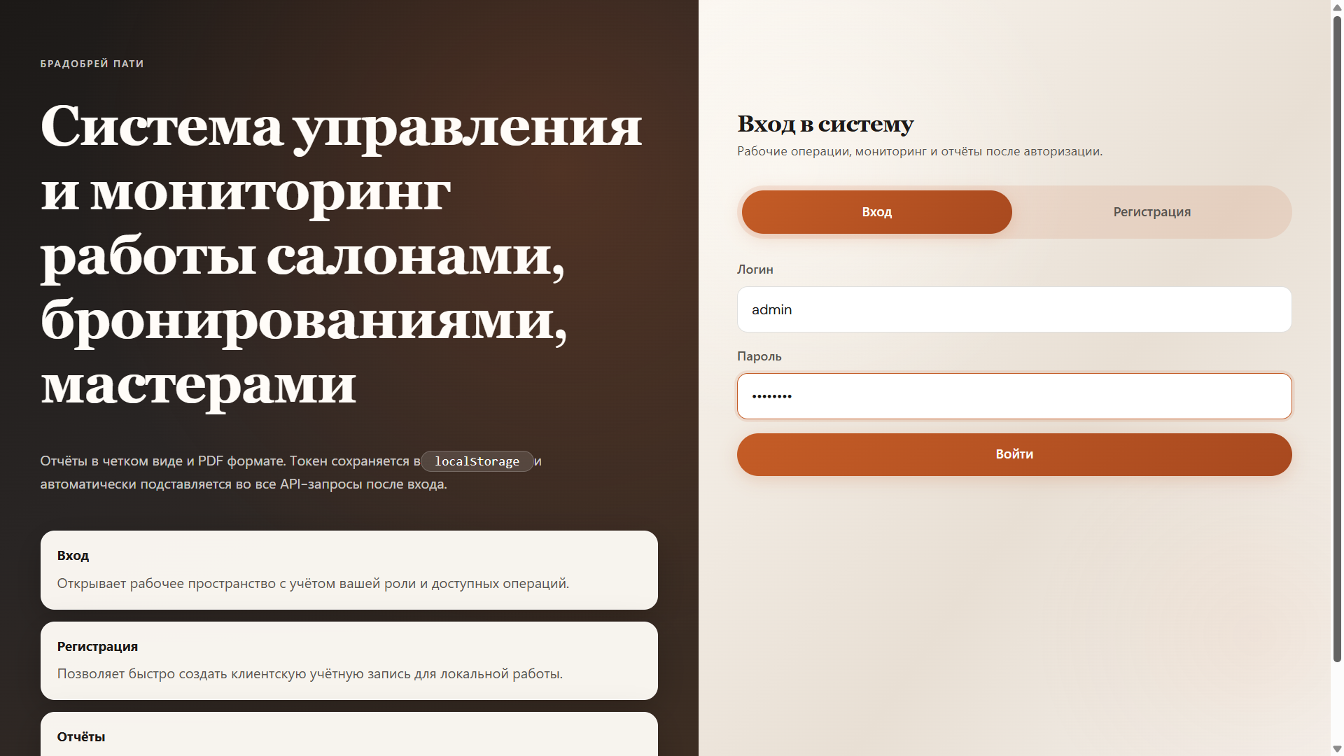
Рис. 1. Окно авторизации.
Различие ролей приводит к ограничению функционала для работников, например, мастеров, которые не могут создавать салоны.
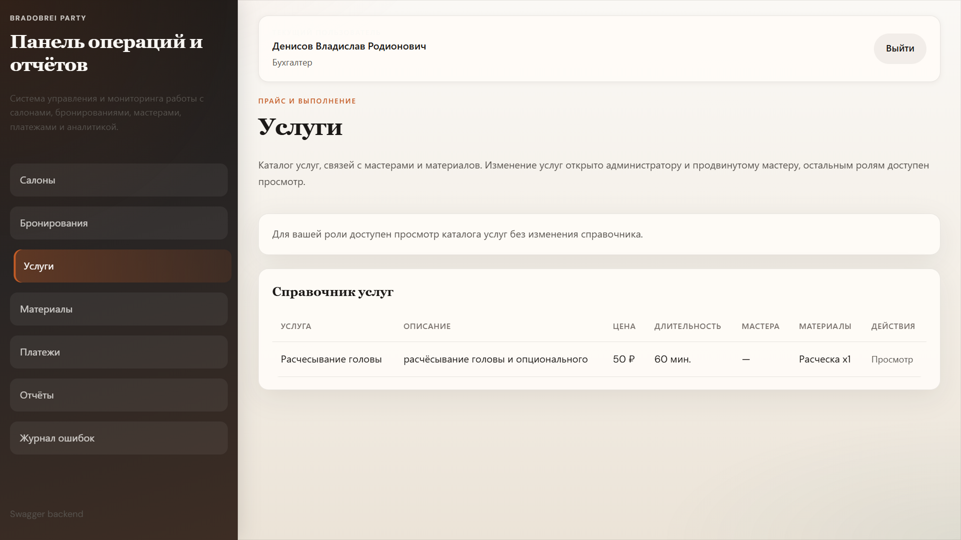
Рис. 2. Ограничение полномочий работника.
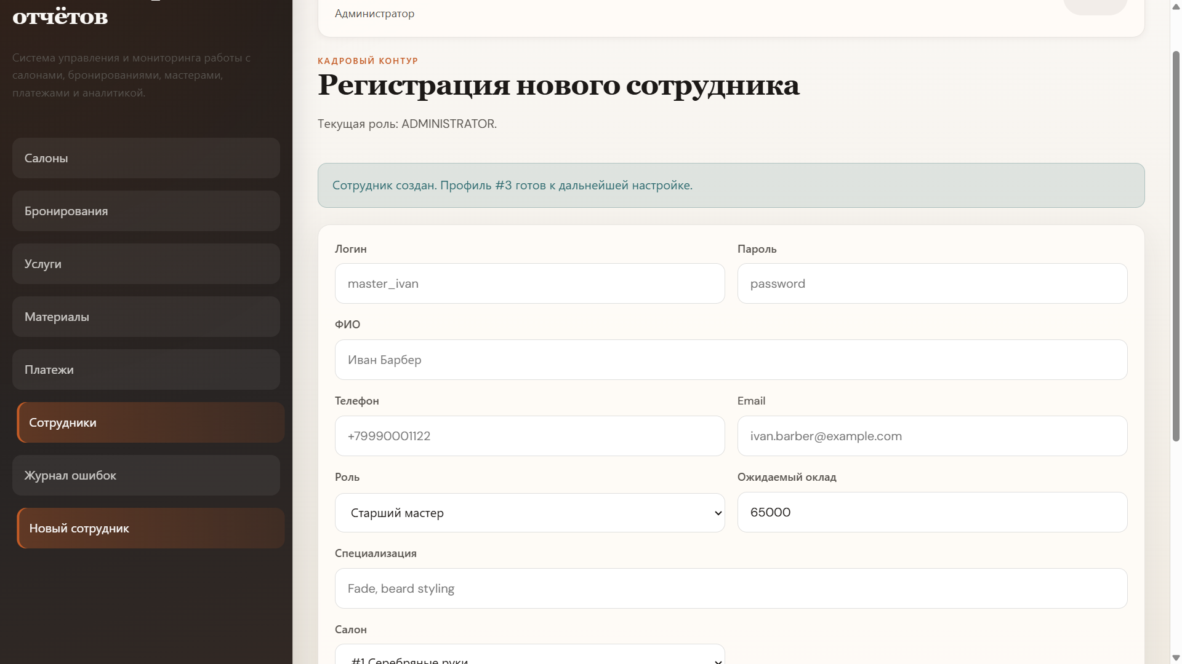Рис. 3. Доступ у администратора.
Система успешно изменяет данные о сотрудниках и бронированиях, при этом учитывая ошибочный ввод данных
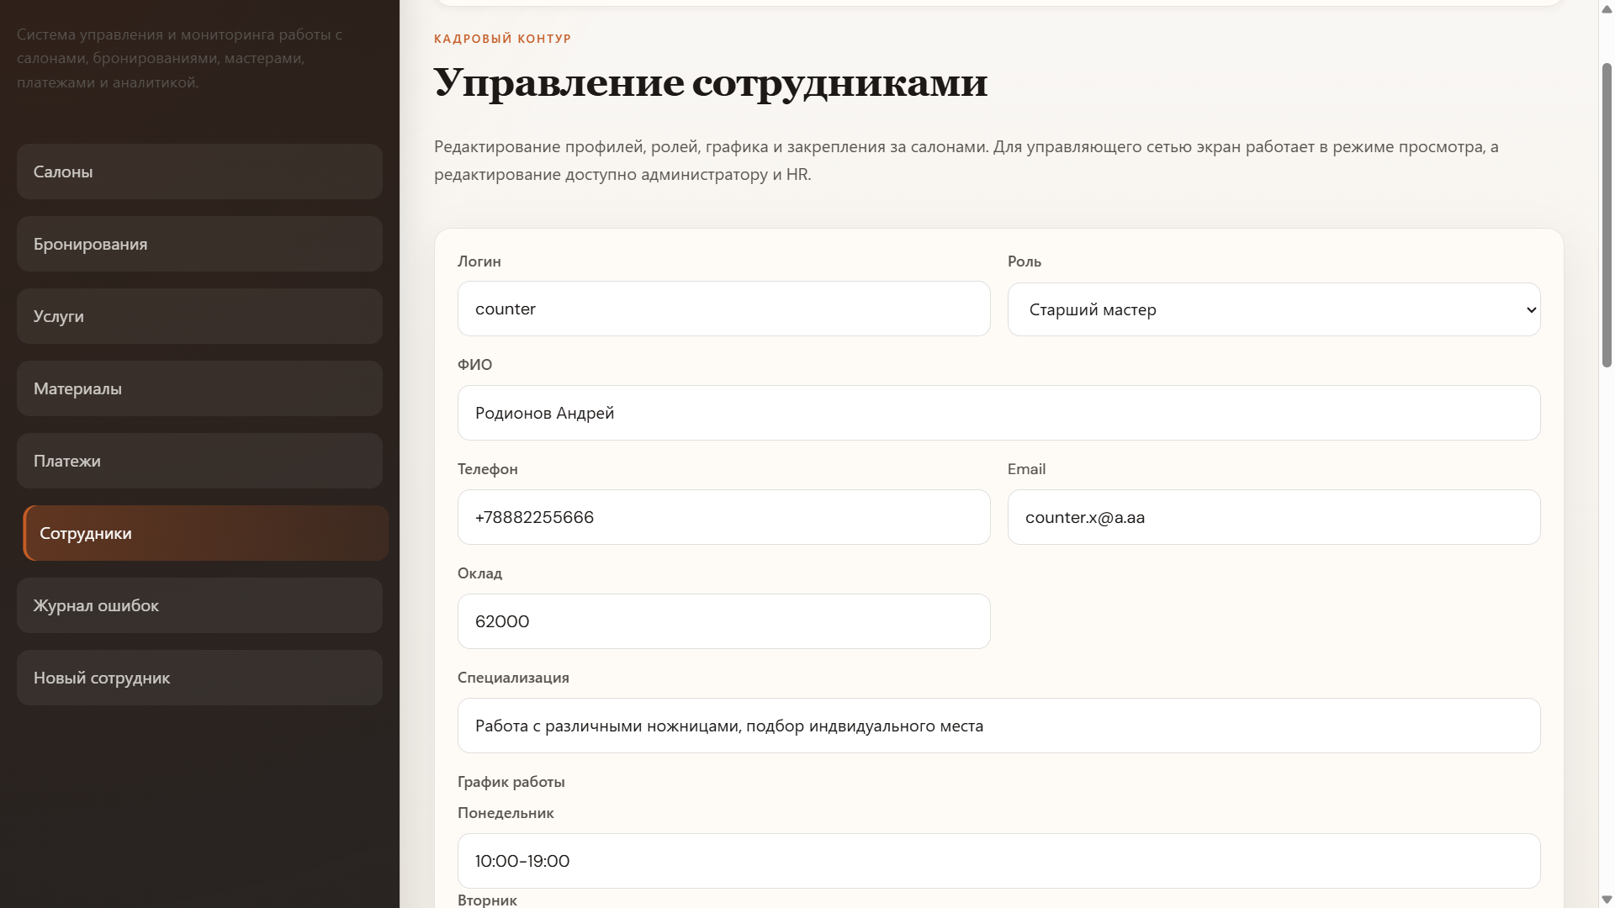
Рис. 4. Обработка изменений информации о мастере.
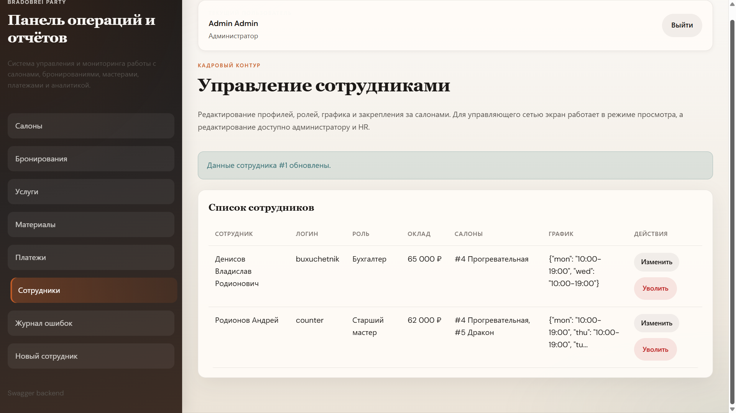
Рис. 5. Обновленные данные.
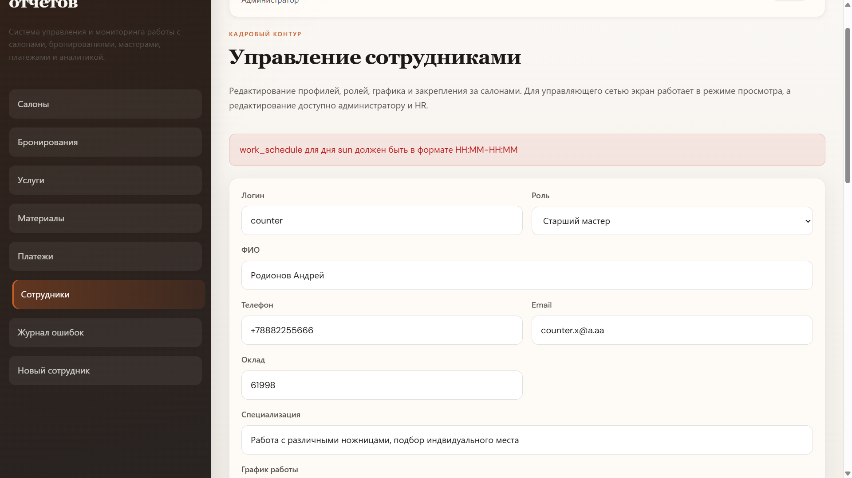Рис. 6. Провальная попытка изменить информацию.
Отчеты существуют в виде не только структурированных таблиц в самом приложении, но и в качестве отдельных файлов формата PDF.
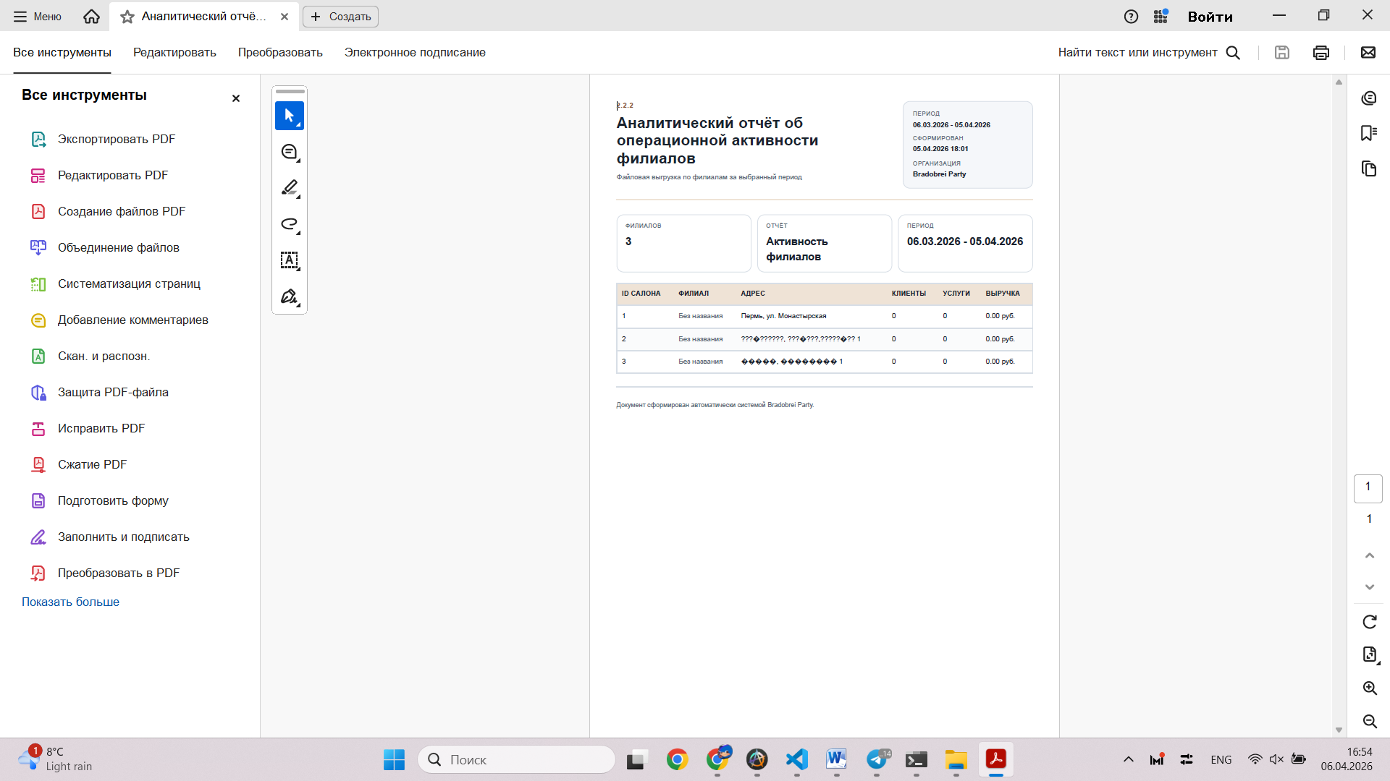
Рис. 7. Файл отчета об операционной активности филиалов
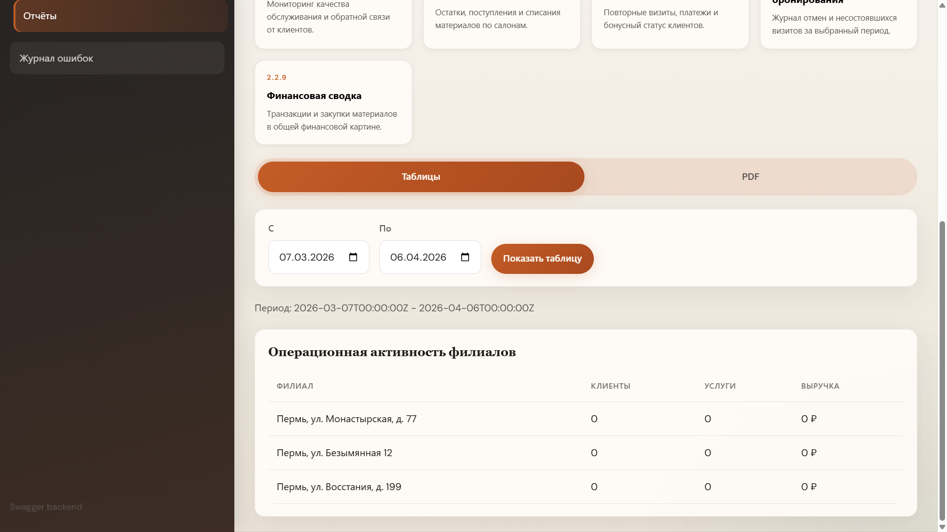
Рис.8. Таблица отчета об операционной активности филиалов

- Выводы

Приложение

